雪铁龙Xantia 3.0 V6；雪铁龙XM 3.0 V6（1997-2001年）
发动机代码：XFZ（ES9J4）
参见图06。
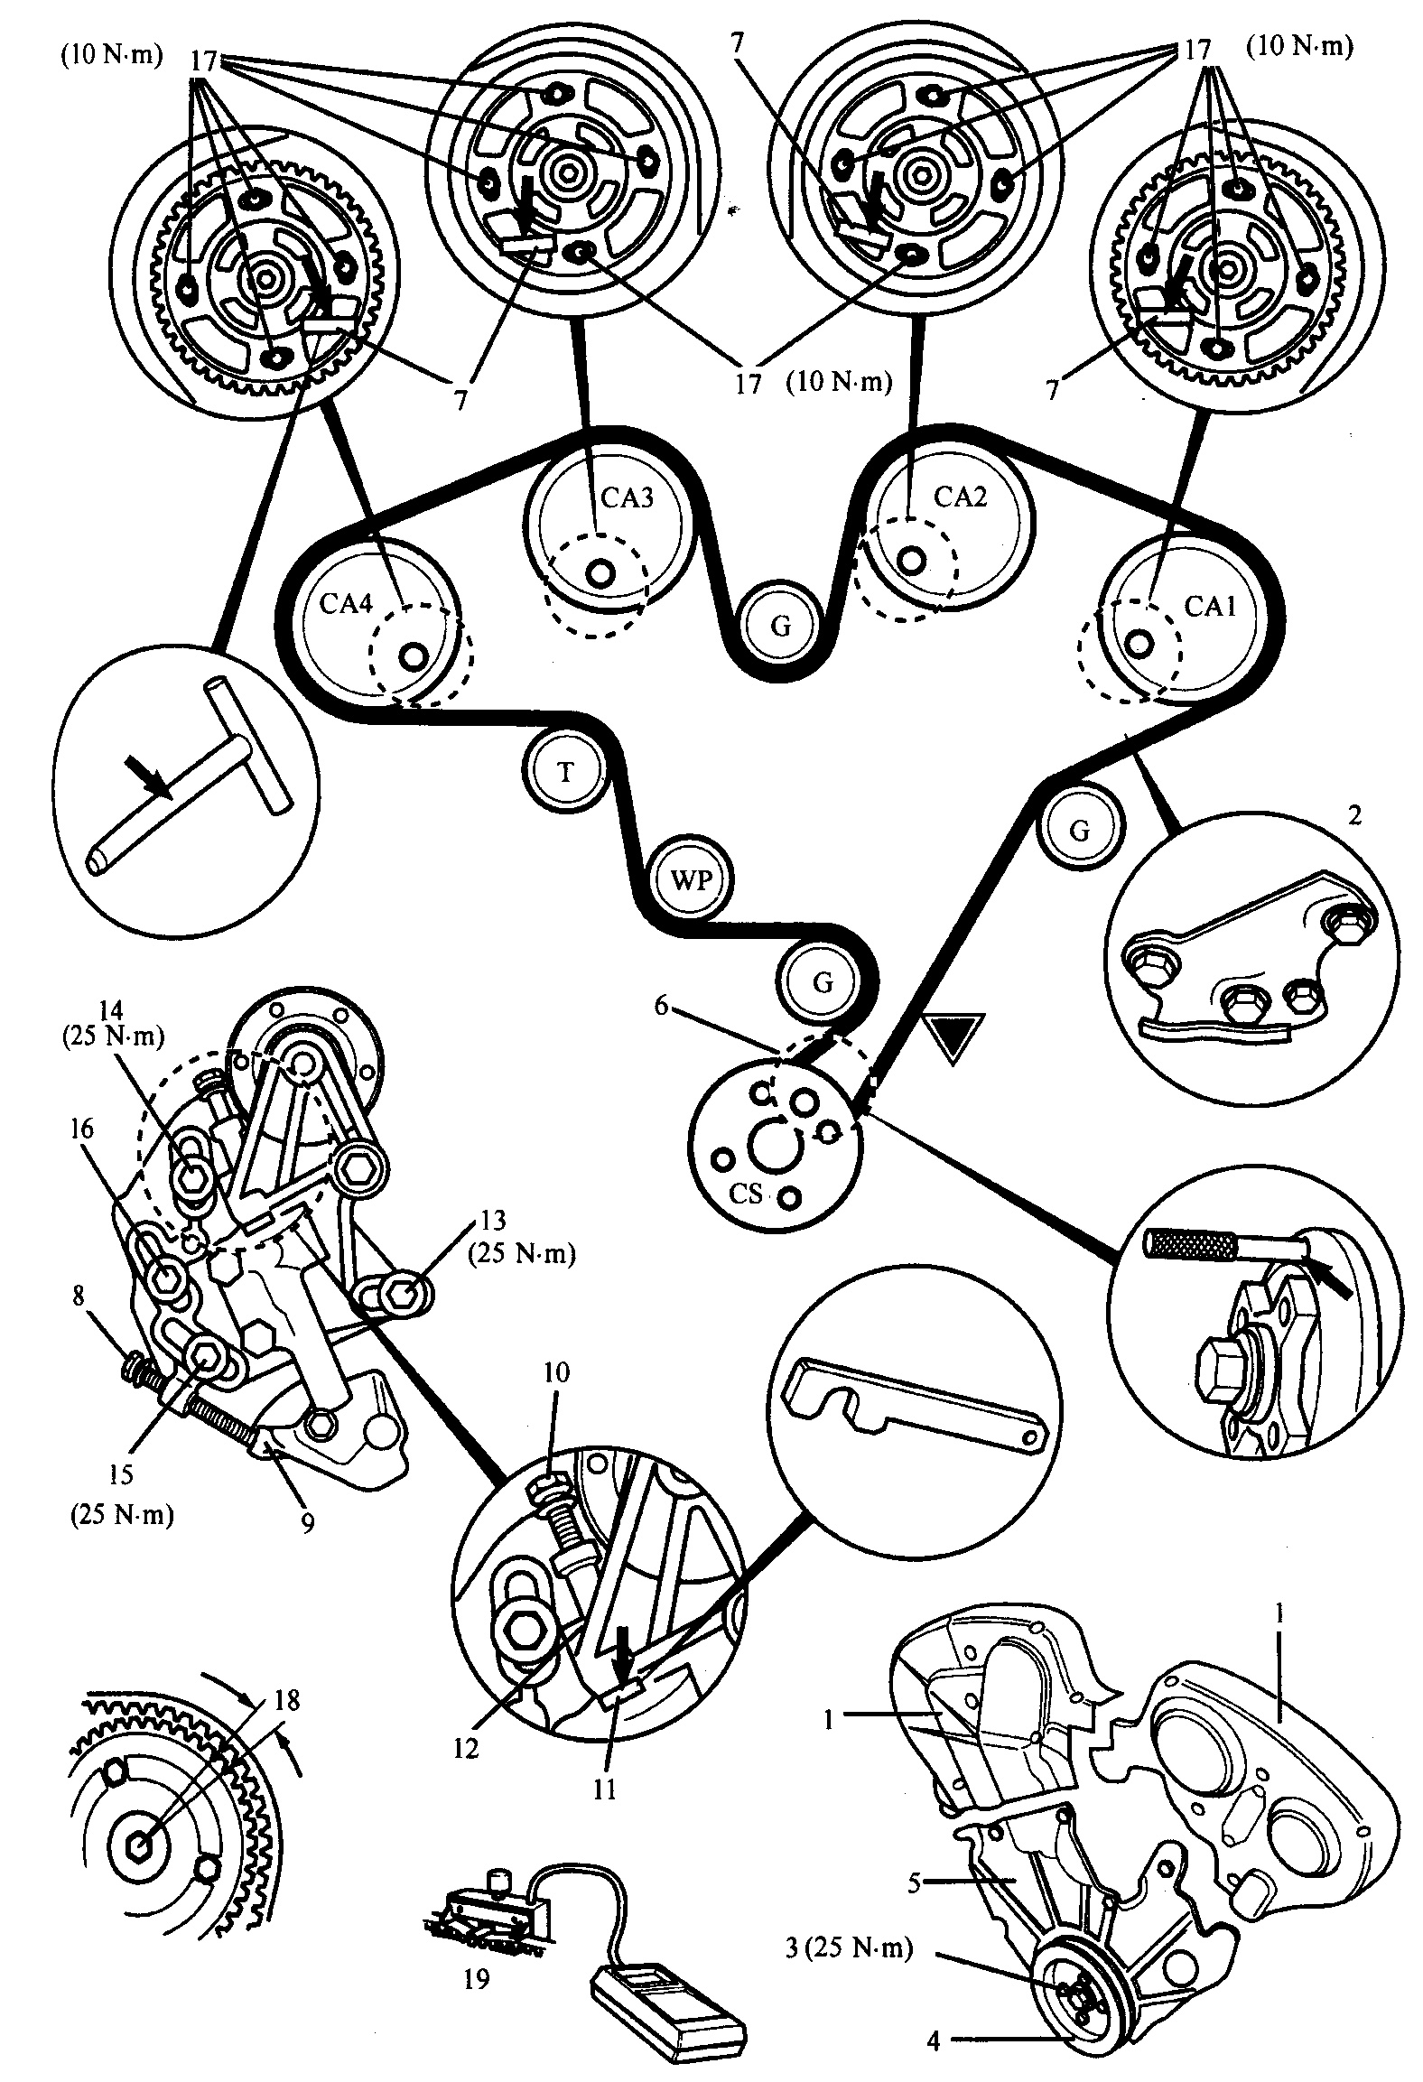
图06

(一)拆卸
1.拆下:
★辅助驱动皮带
★机油滤清器盖
★发动机上罩
2.对于XM车型，从燃油分配管上断开燃油管。
3．支撑住发动机。
4.拆下:
★发动机控制模块 (ECM)盒
★右侧发动机安装支座
★对于XM车型，右侧防溅挡板
★辅助驱动皮带张紧器总成
★正时皮带上罩1
★支架2
★曲轴皮带轮螺栓3
★曲轴皮带轮4
★正时皮带下罩5
5.顺时针转动曲轴到设定位置。
6，插入曲轴正时销6。工具号C.0187A。
7.在凸轮轴链轮中插入正时销7。工具号是C.0187B。
8.在张紧器支架中插入M8×1.25×75mm的螺栓8。
9.拧紧螺栓8，直到它与支架9接触。
10.在张紧器支架中插入M8×l.25×40mm丁的螺栓10。
11.安装C.0187E号专用工具。
12.拧紧螺栓10，直到它与支架12接触。
13．完全拧紧螺栓10。
14.拧松张紧器螺栓13、14和15。
注意:不要拧松螺栓16。
15.拧松螺栓8。
16.拆下正时皮带。
注意:如果皮带要重新使用，用粉笔在皮带上标记皮带的转动方向。
(二)安装
1.确保曲轴正时销位置是正确6。工具号C.0187A。
2.确保正时销在凸轮轴链轮上的位置正确。工具号C.0187B。
3．拧松凸轮轴链轮螺栓17。
4.确保凸轮轴链轮能自由地转动。
5.在开槽孔内，顺时针方向充分转动凸轮轴链轮。
6.拧紧螺栓17到5N.m。
7.把螺栓17拧松45°。
8.拧紧螺栓13、14和15到10N.m。
9.把螺栓13、14和15拧松45°。
10.在曲轴链轮上安装正时皮带。
11.用专用工具把正时皮带固定住。工具号C.0187J。
12.逆时针的方向安装正时皮带。
注意:如果重新使用旧的皮带，注意皮带的转动方向标记。
13.转动每个凸轮轴链轮，使它和最近的皮带齿啮合。
注意:确保螺栓17不在链轮开槽孔的末端。链轮的转动角度绝对不能超过1个齿的范围18。
14.确保链轮间的皮带被绷紧。
15.从正时皮带拆下固定夹。工具号C.0187J。
16.在皮带▼处安装张力计19。工具号4122-T。
17.拧紧螺栓8，直到张力计显示83±2 SEEM单位。
18.使用C.0187F号工具保持凸轮轴链轮。
19.拧紧凸轮轴链轮螺栓17(CA4)。拧紧力矩:10N.m。
20.拧紧凸轮轴链轮螺栓17(CA3)，拧紧力矩:10N.m。
21.拧紧凸轮轴链轮螺栓17(CA2)。拧紧力矩:10N.m。
22.拧紧凸轮轴链轮螺栓17(CA1)。拧紧力矩:10N.m。
23.拧紧螺栓13。拧紧力矩:25N.m。
24.拧紧螺栓14。拧紧力矩:25N.m。
25.拧紧螺栓15。拧紧力矩:25N.m。
26.拆下张力计19。
27.从凸轮轴链轮上拆下正时销7。
28.拆下曲轴正时销6。
29.慢慢地顺时针转动曲轴10圈。
30.在凸轮轴链轮中插入正时销7。工具号C.0187B。
31.插入曲轴正时销7。工具号C.0187A。
32.拧松每个凸轮轴链轮螺栓17。
33.拧松螺栓13、14和15。
34，拆下螺栓10。
35.调整螺栓8的位置，直到C.0187E号工具11能自由地滑动而没有自由间隙。
36.等待2min，使得自动张紧器装置和皮带位置稳定下来。
37.检查C.0187E号工具11是否能自由地滑动而没有自由间隙。
38.必要时进行调整。
39.拆下专用工具11。
20.使用C.0187F号工具，保持凸轮轴链轮。
41.拧紧螺栓13。拧紧力矩:25N.m。
42，拧紧螺栓14。拧紧力矩:25N.m。
43，拧紧螺栓15。拧紧力矩:25N.m。
轴.拧紧凸轮轴链轮螺栓17(CA4)。拧紧力矩:10N.m。
45.拧紧凸轮轴链轮螺栓17(CA3)。拧紧力矩：10N.m。
化.拧紧凸轮轴链轮螺栓17(CA2)。拧紧力矩：10N.m。
47.拧紧凸轮轴链轮螺栓17(CA1)。拧紧力矩：10N.m。
48.拆下螺栓8。
49.拆下曲轴正时销6。
50.拆下正时销7。
51.按照与拆卸相反的顺序安装部件。
52.拧紧曲轴皮带轮螺栓3。拧紧力矩：25N.m。

